
CÂMARA MUNICIPAL DO NATAL
Gabinete Eribaldo Medeiros| REDE

REQUERIMENTO:  EMENTA: Requer que seja enviado ofício à SEMSUR, solicitando a troca de lâmpadas halógena por lâmpadas Led, na Rua da Liberdade, Santos Reis, Natal/ RN – CEP 59010460. |  |  | DESPACHO:  _____________________________________________________________________________________________________________________  Natal, _____ de ________ de 2025.  PRESIDENTE
Venho por meio deste, submeter à apreciação da mesa, para que seja discutido e esclarecido em plenário, a seguinte proposição:

Requer nos termos regimentais da Câmara Municipal de Natal, que seja enviado ofício a SEMSUR, solicitando a troca de lâmpada halógena por lâmpada Led, na Rua da Liberdade, Santos Reis, Natal/ RN – CEP 59010460.

JUSTIFICATIVA: Tendo em vista que a rua citada está sem iluminação, causando insegurança a população que trafega pelo local.

OBS: Enviar cópia do mencionado ofício para o seguinte endereço:
SEMSUR – Secretaria Municipal de Serviços Urbanos
Secretário: Sr. Felipe Alves
Rua Princesa Isabel, 799, Cidade Alta – Natal/RN – CEP 59025-400
Telefone: (84) 3232-9842
Palácio Padre Miguelinho, em 17.03.2025

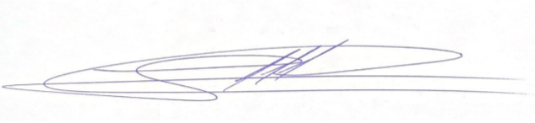
Vereador Eribaldo Medeiros

Lido no expediente: _____/ ______/ ________ Secretário: ___________________

